Spis treści
Cel ćwiczenia 1
1) Wczytanie danych 1
2) Wyznaczenie wartości minimalnych, maksymalnych i średnich 2
3) Wyznaczenie rozstępu, kwartyli, rozstępu międzykwartylowego, odchyleń ćwiartkowych, typowego obszaru zmienności oraz wizualizacja na wykresie pudełkowym 5
4) Miary rozrzutu 9
5) Histogramy 13
6) Współczynniki asymetrii i kurtozy 14
7) Wykres probplot 16
8) Standardyzacja danych i wykres paralel_coordinates 17
9) Współczynniki korelacji liniowej 18
10) Wykres scatter_matrix 20
11) Wyznaczenie dodatkowej zmiennej Zużycie 21
12) Zużycie a ilość cylindrów 23
Wnioski 23

Cel ćwiczenia
Celem ćwiczenia jest zastosowanie analizy statystycznej oraz metod wizualizacji danych za pomocą wykorzystania języka Python. Analiza statystyczna opiera się głównie na miarach położenia, dyspersji oraz asymetrii. Dzięki przygotowaniu raportu jesteśmy w stanie wstępnie zrozumieć dane pod kątem ich specyfikacji, zależności występujących pomiędzy zmiennymi, weryfikacji rozkładów, standaryzacji i wiele innych.

1)Wczytanie danych
import pandas as pd #zaimportowanie biblioteki pandas import numpy as np #zaimportowanie biblioteki numpy data pd.read_csv('carbig.csv') #wczytanie danych csv
np.random.seed(int(1000)) #wygenerowanie liczb losowych i ustawienie ziarna
Replace NaN
columns = ['Acceleration', 'Displacement', 'Horsepower', 'Weight', 'MPG'] #przypisanie do columns nazw kolumn z bazy for col in columns:
data[col].fillna(data[col].mode()[0], inplace=True) #pętla, dzięki której zastępujemy braki danych na modę z danej kolumny
# Select columns x = data[columns].values # przechowywanie danych w tablicy numpy array
# Add random noise (1% variation)
noise_multiplier = 1 + (np.random.rand(*x.shape) * 2 - 1) / 100 #dodanie szumu według podanego wzoru x = x * noise_multiplier #przemnożenie wartości przez szum

W bazie danych występują kolumny:
- model- nazwa modelu pojazdu
- origin - kraj pochodzenia pojazdu (pełna nazwa)
- MPG - zużycie paliwa (zmienna numeryczna)
- cylinders - liczba cylindrów (zmienna numeryczna)
- displacement – przemieszczenie (zmienna numeryczna)
- horsepower - liczba KM (zmienna numeryczna)
- weight – waga (zmienna numeryczna)
- acceleration – przyśpieszenie (zmienna numeryczna)
- model_year - rok modelowy pojazdu (zmienna numeryczna)
 | MPG | Cylinders | Displacement | Horsepower | Weight | Acceleration | Model_Year
count | 406.00 | 406.00 | 406.00 | 406.00 | 406.00 | 406.00 | 406.00
mean | 23.31 | 5.48 | 194.78 | 105.75 | 2979.41 | 15.52 | 75.92
std | 7.88 | 1.71 | 104.92 | 38.86 | 847.00 | 2.80 | 3.75
min | 9.00 | 3.00 | 68.00 | 46.00 | 1613.00 | 8.00 | 70.00
25% | 17.00 | 4.00 | 105.00 | 76.00 | 2226.50 | 13.70 | 73.00
50% | 22.35 | 4.00 | 151.00 | 95.00 | 2822.50 | 15.50 | 76.00
75% | 29.00 | 8.00 | 302.00 | 131.50 | 3618.25 | 17.18 | 79.00
max | 46.60 | 8.00 | 455.00 | 230.00 | 5140.00 | 24.80 | 82.00
data.describe().round(2)
Każda zmienna ma liczebność 406. Największa średnia wartość występuje w przypadku wagi (2979.41), natomiast najmniejsza dla zmiennej cylinders (5.48). Odchylenie standardowe również wskazuje na te same zmienne. Jeżeli chodzi o minimalna wartość, najmniejsza jest odnotowana dla cylindrów. Zmienna cylindry jest zmienną int i przyjmuje wartość z przedziału od 3 do 8. Minimalna waga pojazdu wyniosła
1613.00, natomiast maksymalna 5140.00. Najmniejsza liczba koni mechanicznych wyniosła 46, największa
230. Jeżeli chodzi o lata modelowe, są one w bazie przedstawione w formacie „yy”, czyli w przypadku 1970 roku, w bazie wpisane jest „77”. Lata modelowe pojazdu są z przedziału 70, 82. Należy pamiętać, że powyższe dane są danymi surowymi, do których nie został jeszcze dodany szum. Poniższe zadania zostały wykonane w ramce danych lub w array.

2)Wyznaczenie wartości minimalnych, maksymalnych i średnich
Rysunek 2 Wartości minimalne dla zmiennych
Zmienne | Minimum
Acceleration | 7.94
Displacement | 68.23
Horsepower | 46.19
Weight | 1608.53
MPG | 8.91
data_frame_1=pd.DataFrame(x,columns=columns) minimum=data_frame_1.min().round(2) print (minimum)
Najszybsze przyspieszenie w zbiorze to 7.94 jednostek. Najmniejsza pojemność silnika to 68.23 jednostek.
Najsłabszy samochód w zbiorze ma 46.19 jednostek. Najlżejszy samochód waży 1608.53 jednostek. Najmniej oszczędny samochód przejeżdża tylko 8.91 jednostek.
Rysunek 3 Wartości maksymalne dla zmiennych
Zmienne | Maksimum
Acceleration | 24.92
Displacement | 455.97
Horsepower | 230.54
Weight | 5169.52
MPG | 46.16
maksimum=data_frame_1.max().round(2) print (maksimum)
Najwolniejsze przyspieszenie wynosi 24.92 jednostek. Największa pojemność silnika to 455.97 jednostek. Najmocniejszy samochód ma 230.54 jednostek. Najcięższy pojazd waży 5169.52 jednostek. Najmniejsze zużycie paliwa osiąga 46.16 jednostek.
Rysunek 4 Średnie arytmetyczne dla zmiennych
Zmienne | Średnia arytmetyczna
Acceleration | 15.52
Displacement | 194.87
Horsepower | 105.77
Weight | 2978.63
MPG | 23.30
srednia_arytmetyczna=data_frame_1.mean().round(2)
print (srednia_arytmetyczna)
Średnia wartość przyspieszenia wynosi 15.52 jednostek. Średnia pojemność silnika to 194.87 jednostek. Średnia moc silnika wynosi 105.77 jednostek. Średnia masa pojazdu to 2978.63 jednostek. Średnie zużycie paliwa wynosi 23.30 jednostek.
Rysunek 5 Średnie geometryczne dla zmiennych
Zmienne | Średnia geometryczna
Acceleration | 15.26
Displacement | 169.0
Horsepower | 99.42
Weight | 2862.98
MPG | 21.99
import statistics srednia_1=statistics.geometric_mean(data_frame_1.Acceleration) srednia_2=statistics.geometric_mean(data_frame_1.Displacement) srednia_3=statistics.geometric_mean(data_frame_1.Horsepower) srednia_4=statistics.geometric_mean(data_frame_1.Weight) srednia_5=statistics.geometric_mean(data_frame_1.MPG)
round(srednia_1,2), round(srednia_2,2), round(srednia_3,2), round(srednia_4,2), round(srednia_5,2)
Przeciętne tempo przyspieszenia aut wynosi około 15.26. Przeciętna pojemność skokowa silnika wynosi około 169 jednostek. Przeciętna moc silnika wynosi ok. 99 jednostek. Przeciętna masa samochodów to około 2863 jednostek. Przeciętne zużycie paliwa wynosi około 22 jednostek. Rysunek 6 Średnie harmoniczne dla zmiennych
Zmienne | Średnia harmoniczna
Acceleration | 14.99
Displacement | 148.0
Horsepower | 93.82
Weight | 2754.58
MPG | 20.72
from scipy.stats import hmean srednia_h1=hmean(data_frame_1.Acceleration) srednia_h2=hmean(data_frame_1.Displacement) srednia_h3=hmean(data_frame_1.Horsepower) srednia_h4=hmean(data_frame_1.Weight) srednia_h5=hmean(data_frame_1.MPG)
round(srednia_h1,2), round(srednia_h2,2), round(srednia_h3,2), round(srednia_h4,2), round(srednia_h5,2)
Przeciętne tempo przyspieszenia aut wynosi około 14.99 jednostek. Przeciętna pojemność skokowa silnika wynosi około 148 jednostek. Przeciętna moc silnika wynosi ok. 93 jednostek. Przeciętna masa samochodów to około 2754 jednostek. Przeciętne zużycie paliwa wynosi około 20 jednostek.
Rysunek 7 Mediany dla zmiennych
Zmienne | Mediana
Acceleration | 15.40
Displacement | 150.50
Horsepower | 94.82
Weight | 2809.48
MPG | 22.35
mediana_1=data_frame_1.median().round(2) print (mediana_1)
50% pojazdów przyśpiesza wolniej niż 15.40 jednostek, a druga połowa szybciej. 50% pojazdów ma pojemność silnika mniejszą niż 150.5 jednostek, a druga połowa powyżej. 50% pojazdów ma moc poniżej 94.82 jednostek, a druga połowa powyżej. 50% pojazdów waży mniej niż 2809.48 jednostek, a druga połowa więcej. 50% pojazdów zużywa więcej niż 22.35 jednostek, a druga połowa mniej.’
Rysunek 8 Mody dla zmiennych
Zmienne | Moda
Acceleration | 7.94
Displacement | 68.23
Horsepower | 46.19
Weight | 1608.53
MPG | 8.91
moda_1=data_frame_1.mode().iloc[0].round(2) print (moda_1)
7.94 jednostek to najczęstszy czas przyspieszenia. 68.23 jednostek to najczęstsza pojemność silnika. 46.19 jednostek to najczęstsza moc silnika. 1608.53 jednostek to najczęstsza masa pojazdu . 8.91 jednostek to najczęstsze zużycie paliwa.

3)Wyznaczenie rozstępu, kwartyli, rozstępu międzykwartylowego, odchyleń ćwiartkowych, typowego obszaru zmienności oraz wizualizacja na wykresie pudełkowym
Rysunek 9 Rozstępy dla zmiennych
Zmienne | Rozstęp
Acceleration | 16.98
Displacement | 387.74
Horsepower | 184.35
Weight | 3560.99
MPG | 37.25
rozstep_1=maksimum-minimum print (rozstep_1)
Acceleration – różnica między największą a najmniejszą wartością wynosi 16.98 jednostek.
Displacement – różnica między największą a najmniejszą wartością wynosi 387.74 jednostek.
Horsepower – różnica między największą a najmniejszą wartością wynosi 184.35 jednostek.
Weight – różnica między największą a najmniejszą wartością wynosi 3560.99 jednostek.
MPG – różnica między największą a najmniejszą wartością wynosi 37.25 jednostek. Rysunek 10 Kwartyle 1 dla zmiennych
Zmienne | Kwartyl 1
Acceleration | 13.68
Displacement | 104.02
Horsepower | 76.43
Weight | 2224.30
MPG | 16.91
kwartyl_1=data_frame_1.quantile(0.25).round(2) print (kwartyl_1)
25% pojazdów ma przyspieszenie mniejsze niż 13.68 jednostek. 25% pojazdów ma pojemność silnika mniejszą niż 104.02 jednostek. 25% pojazdów ma moc silnika mniejszą niż 76.43 jednostek. 25% pojazdów waży mniej niż 2224.30 jednostek. 25% pojazdów ma zużycie paliwa mniejsze niż 16.91 jednostek.
Rysunek 11 Kwartyle 2 dla zmiennych
Zmienne | Kwartyl 2
Acceleration | 15.40
Displacement | 150.50
Horsepower | 94.82
Weight | 2809.48
MPG | 22.35
kwartyl_2=data_frame_1.quantile(0.5).round(2) print (kwartyl_2)
50% pojazdów przyśpiesza wolniej niż 15.40 jednostek, a druga połowa szybciej. 50% pojazdów ma pojemność silnika mniejszą niż 150.5 jednostek, a druga połowa powyżej. 50% pojazdów ma moc poniżej 94.82 jednostek, a druga połowa powyżej. 50% pojazdów waży mniej niż 2809.48 jednostek, a druga połowa więcej. 50% pojazdów zużywa więcej niż 22.35 jednostek, a druga połowa mniej.
Rysunek 12 Kwartyle 3 dla zmiennych
Zmienne | Kwartyl 3
Acceleration | 17.17
Displacement | 300.54
Horsepower | 131.94
Weight | 3621.41
MPG | 29.06
kwartyl_3=data_frame_1.quantile(0.75).round(2) print (kwartyl_3)
75% pojazdów ma przyspieszenie mniejsze niż 17.17 jednostek, a pozostałe 25% ma przyspieszenie wyższe. 75% pojazdów ma pojemność silnika mniejszą niż 300.54 jednostek, a pozostałe 25% ma większą. 75% pojazdów ma moc silnika mniejszą niż 131.94 jednostek, a pozostałe 25% ma większą. 75% pojazdów waży mniej niż 3621.41 jednostek, a pozostałe 25% waży więcej. 75% pojazdów ma zużycie paliwa mniejsze niż 29.06 jednostek, a pozostałe 25% ma większą. Rysunek 13 Rozstępy kwartylowe dla zmiennych
Zmienne | Rozstęp kwartylowy
Acceleration | 3.49
Displacement | 196.52
Horsepower | 55.51
Weight | 1397.11
MPG | 12.15
rozstep_kwartylowy_1=kwartyl_3-kwartyl_1 print (rozstep_kwartylowy_1)
W centralnych 50% pojazdów przyspieszenie mieści się w zakresie 3.49 jednostek. W centralnych 50% pojazdów pojemność silnika mieści się w zakresie 196.52 jednostek. W centralnych 50% pojazdów moc silnika mieści się w zakresie 55.51 jednostek. W centralnych 50% pojazdów masa mieści się w zakresie 1397.11 jednostek. W centralnych 50% pojazdów zużycie mieści się w zakresie 12.15 jednostek.
Rysunek 14 Odchylenie kwartylowe dla zmiennych
Zmienne | Odchylenie kwartylowe
Acceleration | 1.745
Displacement | 98.260
Horsepower | 27.755
Weight | 698.555
MPG | 6.075
odchylenie_kwartylowe_1=(kwartyl_3-kwartyl_1)/2 print (odchylenie_kwartylowe_1)
Różnica w przyśpieszeniu pojazdów w centralnej części zbioru wynosi średnio 1.745 jednostek. Różnica w pojemności silników w centralnej części zbioru wynosi średnio 98.26 jednostek .Różnica w mocy silników w centralnej części zbioru wynosi średnio 27.755 jednostek. Różnica w masy pojazdów w centralnej części zbioru wynosi średnio 698.56 jednostek. Różnica w zużyciu paliwa w centralnej części zbioru wynosi średnio 6.075 jednostek.
Rysunek 15 Typowe obszary zmienności dla zmiennych
Zmienne | Typowy obszar zmienności
Acceleration | (13.655, 17.145)
Displacement | (52.240, 248.760)
Horsepower | (67.065, 122.575)
Weight | (2110.925, 3508.035)
MPG | (16.275, 28.425)
typ_obsz_zm_1=mediana_1-odchylenie_kwartylowe_1 typ_obsz_zm_2=mediana_1+odchylenie_kwartylowe_1 typ_obsz_zm_1,typ_obsz_zm_2
50% pojazdów ma przyspieszenie w przedziale (13.655, 17.145). 50% pojazdów ma pojemność silnika w przedziale (13.655, 17.145). 50% pojazdów ma moc silnika w przedziale (13.655, 17.145). 50% pojazdów ma masę w przedziale (13.655, 17.145). 50% pojazdów ma zużycie paliwa w przedziale (13.655, 17.145).
Rysunek 16 Wykres pudełkowy dla Acceleration
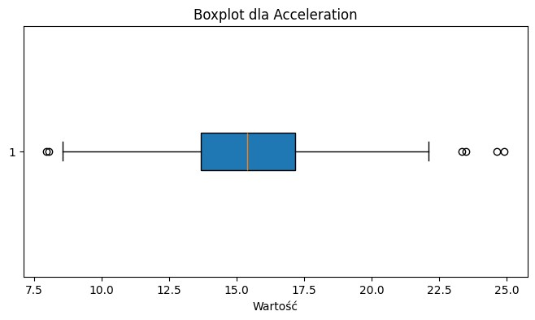
plt.figure(figsize=(8, 4)) plt.boxplot(x[:, 0], vert=False, patch_artist=True) plt.title('Boxplot dla Acceleration') plt.xlabel('Wartość') plt.show()
Mediana znajduje się mniej więcej na środku skrzynki i wynosi ona około 15. Występują obserwacje odstające. Wąsy są stosunkowo podobnej długości. Pierwszy, drugi i trzeci kwartyl są rozłożone równomiernie.
Rysunek 17 Wykres pudełkowy dla Displacement
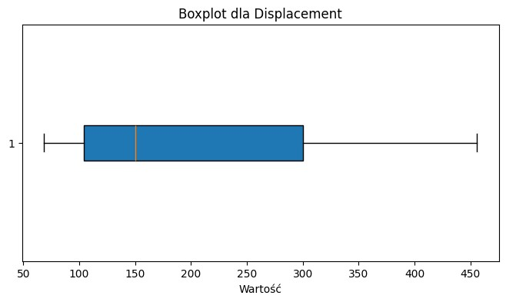
plt.figure(figsize=(8, 4)) plt.boxplot(x[:, 1], vert=False, patch_artist=True) plt.title('Boxplot dla Displacement') plt.xlabel('Wartość') plt.show()
Mediana znajduje się zdecydowanie bliżej pierwszego kwartylu, czyli lewej strony skrzynki. Brak wartości odstających. Jeżeli chodzi o wąsy, to prawy jest zdecydowanie dłuższy od lewego, wartość maksymalna zdecydowanie odstaje od obserwacji. Pierwszy, drugi i trzeci kwartyl nie są rozłożone równomiernie.
Rysunek 18 Wykres pudełkowy dla Horsepower
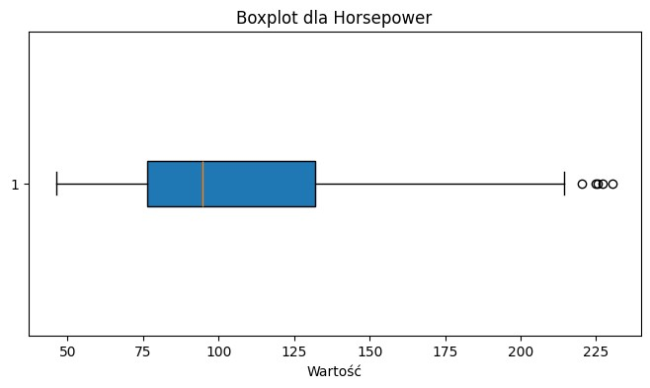
plt.figure(figsize=(8, 4)) plt.boxplot(x[:, 2], vert=False, patch_artist=True) plt.title('Boxplot dla Horsepower') plt.xlabel('Wartość') plt.show()
Mediana znajduje się bliżej pierwszego kwartylu, czyli lewej strony skrzynki. Występują wartości odstające. Jeżeli chodzi o wąsy, to prawy jest zdecydowanie dłuższy od lewego, wartość maksymalna zdecydowanie odstaje od obserwacji. Pierwszy, drugi i trzeci kwartyl nie są rozłożone równomiernie.

Rysunek 19 Wykres pudełkowy dla Weight
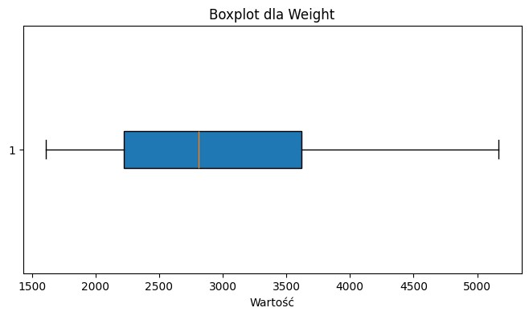
plt.figure(figsize=(8, 4)) plt.boxplot(x[:, 3], vert=False, patch_artist=True) plt.title('Boxplot dla Weight') plt.xlabel('Wartość') plt.show()
Mediana znajduje się delikatnie bliżej pierwszego kwartylu, czyli lewej strony skrzynki. Brak wartości odstających. Jeżeli chodzi o wąsy, to prawy jest zdecydowanie dłuższy od lewego, wartość maksymalna zdecydowanie odstaje od obserwacji. Pierwszy, drugi i trzeci kwartyl są mniej więcej rozłożone równomiernie.

Rysunek 20 Wykres pudełkowy dla MPG
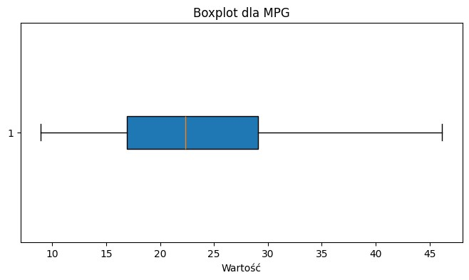
plt.figure(figsize=(8, 4)) plt.boxplot(x[:, 4], vert=False, patch_artist=True) plt.title('Boxplot dla MPG') plt.xlabel('Wartość') plt.show()
Mediana znajduje się delikatnie bliżej pierwszego kwartylu, czyli lewej strony skrzynki. Brak wartości odstających. Jeżeli chodzi o wąsy, to prawy jest zdecydowanie dłuższy od lewego, wartość maksymalna zdecydowanie odstaje od obserwacji. Pierwszy, drugi i trzeci kwartyl są mniej więcej rozłożone równomiernie.

4)Miary rozrzutu

 | Acceleration
Odchylenie przeciętne | 2.18
Wariancja | 7.87
Odchylenie standardowe | 2.8
Typy obszary zmienności | 3.49
Odchylenie ćwiartkowe | 1.74
acceleration = x[:, 0] odch_przec_acceleration = np.mean(np.abs(acceleration - np.mean(acceleration))) wariancja_acceleration = np.var(acceleration) odch_stan_acceleration = np.std(acceleration)
typ_obsz_zm_acceleration = np.percentile(acceleration, 75) - np.percentile(acceleration,
25) odch_cwiartk_acceleration = typ_obsz_zm_acceleration / 2 print(f"Odchylenie przeciętne Acceleration: {odch_przec_acceleration.round(2)}") print(f"Wariancja Acceleration: {wariancja_acceleration.round(2)}") print(f"Odchylenie standardowe Acceleration: {odch_stan_acceleration.round(2)}") print(f"Typy obszary zmienności Acceleration: {typ_obsz_zm_acceleration.round(2)}") print(f"Odchylenie ćwiartkowe Acceleration: {odch_cwiartk_acceleration.round(2)}")
Średnio każde przyspieszenie różni się od średniej wartości o ok. 2.18 jednostek. Wartości przyspieszenia są dość zróżnicowane, nie wszystkie samochody przyspieszają w podobnym czasie. Typowe odchylenie od średniego przyspieszenia wynosi około 2.8 jednostek. Większość przyspieszeń mieści się w zakresie średniej +/- ok. 3.5 jednostek. Środkowa połowa pojazdów ma przyspieszenie różniące się od mediany o ok. 1.74 jednostek
Rysunek 21 Miary rozrzutu dla Displacement
 | Displacement
Odchylenie przeciętne | 92.26
Wariancja | 10987.96
Odchylenie standardowe | 104.82
Typy obszary zmienności | 196.52
Odchylenie ćwiartkowe | 98.26
displacement = x[:, 1] odch_przec_displacement = np.mean(np.abs(displacement - np.mean(displacement))) wariancja_displacement = np.var(displacement) odch_stan_displacement = np.std(displacement)
typ_obsz_zm_displacement = np.percentile(displacement, 75) - np.percentile(displacement,
25) odch_cwiartk_displacement = typ_obsz_zm_displacement / 2 print(f"Odchylenie przeciętne Displacement: {odch_przec_displacement.round(2)}") print(f"Wariancja Displacement: {wariancja_displacement.round(2)}") print(f"Odchylenie standardowe Displacement: {odch_stan_displacement.round(2)}") print(f"Typowy obszar zmienności Displacement: {typ_obsz_zm_displacement.round(2)}") print(f"Odchylenie ćwiartkowe Displacement: {odch_cwiartk_displacement.round(2)}")
Średnio każda pojemność silnika różni się od średniej wartości o ok. 92.26 jednostek. Typowe odchylenie od średniej pojemności wynosi około 104.82 jednostek. Większość pojemności silników mieści się w zakresie średniej +/- około 196.52 jednostek .Środkowa połowa samochodów ma pojemność silnika różniącą się od mediany o około 98.26 jednostek.
Rysunek 22 Miary rozrzutu dla Horsepower
 | Horsepower
Odchylenie przeciętne | 31.18
Wariancja | 1508.65
Odchylenie standardowe | 38.84
Typy obszary zmienności | 55.51
Odchylenie ćwiartkowe | 27.75
horsepower = x[:, 2] odch_przec_horsepower = np.mean(np.abs(horsepower - np.mean(horsepower))) wariancja_horsepower = np.var(horsepower) odch_stan_horsepower = np.std(horsepower) typ_obsz_zm_horsepower = np.percentile(horsepower, 75) - np.percentile(horsepower, 25) odch_cwiartk_horsepower = typ_obsz_zm_horsepower / 2 print(f"Odchylenie przeciętne Horsepower: {round(odch_przec_horsepower,2)}") print(f"Wariancja Horsepower: {round(wariancja_horsepower,2)}") print(f"Odchylenie standardowe Horsepower: {round(odch_stan_horsepower,2)}") print(f"Typowy obszar zmienności Horsepower: {round(typ_obsz_zm_horsepower,2)}") print(f"Odchylenie ćwiartkowe Horsepower: {round(odch_cwiartk_horsepower,2)}")
Średnio każda wartość mocy silnika różni się od średniej o około 31.18 jednostek. Typowe odchylenie od średniej mocy wynosi około 38.84 jednostek. Większość wartości mocy silników mieści się w zakresie średniej +/- około 55.51 jednostek. Środkowa połowa samochodów ma moc różniącą się od mediany o około 27.75 jednostek.
Rysunek 23 Miary rozrzutu dla Weight
 | Weight
Odchylenie przeciętne | 720.11
Wariancja | 717505.95
Odchylenie standardowe | 847.06
Typy obszary zmienności | 1397.11
Odchylenie ćwiartkowe | 698.56
weight = x[:, 3] odch_przec_weight = np.mean(np.abs(weight - np.mean(weight))) wariancja_weight = np.var(weight) odch_stan_weight = np.std(weight) typ_obsz_zm_weight = np.percentile(weight, 75) - np.percentile(weight, 25) odch_cwiartk_weight = typ_obsz_zm_weight / 2 print(f"Odchylenie przeciętne Weight: {odch_przec_weight.round(2)}") print(f"Wariancja Weight: {wariancja_weight.round(2)}") print(f"Odchylenie standardowe Weight: {odch_stan_weight.round(2)}") print(f"Typowy obszar zmienności Weight: {typ_obsz_zm_weight.round(2)}") print(f"Odchylenie ćwiartkowe Weight: {odch_cwiartk_weight.round(2)}")
Średnio masa pojazdu różni się od średniej wartości o około 720.11 jednostek. Typowe odchylenie od średniej masy wynosi około 847.06 jednostek. Większość wartości masy mieści się w zakresie średniej +/- około 1397.11 jednostek. Środkowa połowa pojazdów ma masę różniącą się od mediany o około 698.56 jednostek.
Rysunek 24 Miary rozrzutu dla MPG
 | MPG
Odchylenie przeciętne | 6.59
Wariancja | 61.84
Odchylenie standardowe | 7.86
Typy obszary zmienności | 12.15
Odchylenie ćwiartkowe | 6.08
mpg = x[:, 4] odch_przec_mpg = np.mean(np.abs(mpg - np.mean(mpg))) wariancja_mpg = np.var(mpg) odch_stan_mpg = np.std(mpg) typ_obsz_zm_mpg = np.percentile(mpg, 75) - np.percentile(mpg, 25) odch_cwiartk_mpg = typ_obsz_zm_mpg / 2 print(f"Odchylenie przeciętne MPG: {odch_przec_mpg.round(2)}") print(f"Wariancja MPG: {wariancja_mpg.round(2)}") print(f"Odchylenie standardowe MPG: {odch_stan_mpg.round(2)}") print(f"Typowy obszar zmienności MPG: {typ_obsz_zm_mpg.round(2)}") print(f"Odchylenie ćwiartkowe MPG: {odch_cwiartk_mpg.round(2)}")
Średnie zużycie paliwa samochodów różni się od średniej wartości o około 6.59 jednostek. Typowe odchylenie od średniej wartości wynosi około 7.86 jednostek. Większość zużycia paliwa mieści się w zakresie średniej +/- około 12.15 jednostek. Środkowa połowa pojazdów ma zużycie paliwa różniącą się od mediany o około 6.08 jednostek
Zmienne | Miara pozycyjna
Acceleration | 0.11
Displacement | 0.65
Horsepower | 0.29
Weight | 0.25
MPG | 0.27
miara_pozycyjna=odchylenie_kwartylowe_1/mediana_1 miara_pozycyjna.round(2)
Acceleration:Średnio dane dotyczące przyspieszenia różnią się od mediany jedynie o 0,11 jednostek.
Displacement: Średnio dane dotyczące pojemności silnika różnią się od mediany jedynie o 0,65 jednostek
Horsepower: Średnio dane dotyczące mocy silnika różnią się od mediany jedynie o 0,29 jednostek Weight: Średnio dane dotyczące masy pojazdów różnią się od mediany jedynie o 0,25 jednostek MPG: Średnio dane dotyczące zużycia paliwa różnią się od mediany jedynie o 0,27 jednostek.
Zmienne | Miara klasyczna
Acceleration | 0.42 | Duże zróżnicowanie
Displacement | 0.03 | Niewielkie zróżnicowanie
Horsepower | 0.06 | Niewielkie zróżnicowanie
Weight | 0.00 | Niewielkie zróżnicowanie
MPG | 0.28 | Umiarkowane zróżnicowanie
miara_klasyczna_1=odch_przec_acceleration/srednia_arytmetyczna_1 miara_klasyczna_1.round(2) miara_klasyczna_2=odch_przec_displacement/srednia_arytmetyczna_1 miara_klasyczna_2.round(2) miara_klasyczna_3=odch_przec_horsepower/srednia_arytmetyczna_1 miara_klasyczna_3.round(2) miara_klasyczna_4=odch_przec_weight/srednia_arytmetyczna_1 miara_klasyczna_4.round(2) miara_klasyczna_5=odch_przec_mpg/srednia_arytmetyczna_1 miara_klasyczna_5.round(2)

5)Histogramy
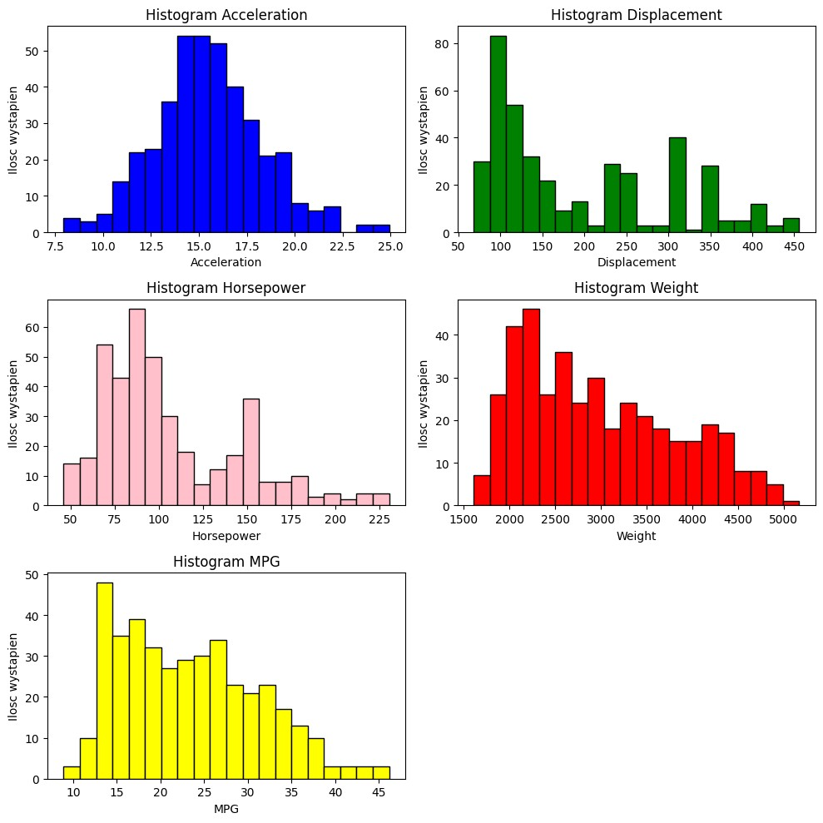
#histogramy
# Tworzenie histogramów dla każdej zmiennej numerycznej
fig, axs = plt.subplots(3, 2, figsize=(10, 10))
# Acceleration axs[0, 0].hist(x[:, 0], bins=20, color='blue', edgecolor='black') axs[0, 0].set_title('Histogram Acceleration') axs[0, 0].set_xlabel('Acceleration') axs[0, 0].set_ylabel('Ilosc wystapien')
# Displacement axs[0, 1].hist(x[:, 1], bins=20, color='green', edgecolor='black') axs[0, 1].set_title('Histogram Displacement') axs[0, 1].set_xlabel('Displacement') axs[0, 1].set_ylabel('Ilosc wystapien')
# Horsepower axs[1, 0].hist(x[:, 2], bins=20, color='pink', edgecolor='black') axs[1, 0].set_title('Histogram Horsepower') axs[1, 0].set_xlabel('Horsepower') axs[1, 0].set_ylabel('Ilosc wystapien')
# Weight axs[1, 1].hist(x[:, 3], bins=20, color='red', edgecolor='black') axs[1, 1].set_title('Histogram Weight') axs[1, 1].set_xlabel('Weight') axs[1, 1].set_ylabel('Ilosc wystapien')
# MPG axs[2, 0].hist(x[:, 4], bins=20, color='yellow', edgecolor='black') axs[2, 0].set_title('Histogram MPG') axs[2, 0].set_xlabel('MPG') axs[2, 0].set_ylabel('Ilosc wystapien') fig.delaxes(axs[2, 1]) # Wyświetlenie histogramów plt.tight_layout() plt.show()
Acceleration: Rozkład jest dość symetryczny i przypomina rozkład normalny. Większość samochodów ma przyspieszenie w zakresie 13–17 jednostek. Skrajne wartości znajdują się poniżej 10 jednostek i powyżej 20 jednostek.
Displacement: Rozkład jest mocno asymetryczny, prawoskośny (większość danych znajduje się po lewej stronie). Najwięcej samochodów ma pojemność silnika poniżej 150 jednostek. Kilka przypadków sięga nawet 450 jednostek.
Horsepower: Rozkład jest prawoskośny. Najwięcej pojazdów ma moc w zakresie 60–110 jednostek. Mało samochodów ma moc powyżej 150 jednostek.
Weight: Rozkład jest asymetryczny. Najwięcej samochodów waży około 2000–3000 jednostek. Zdarzają się cięższe pojazdy (do 5000 jednostek).
MPG: Rozkład jest lewoskośny. Najwięcej aut osiąga 10–25 MPG.

6)Współczynniki asymetrii i kurtozy
Rysunek 25 Współczynnik asymetrii
Zmienne | Współczynnik asymetrii
Acceleration | 0.23
Displacement | 0.69
Horsepower | 0.98
Weight | 0.51
MPG | 0.46
from scipy.stats import skew skosnosc_acceleration = skew(acceleration) skosnosc_displacement = skew(displacement) skosnosc_horsepower = skew(horsepower) skosnosc_weight =skew(weight) skosnosc_mpg = skew(mpg) print(f"Współczynnik asymetrii Acceleration: {round(skosnosc_acceleration,2)}") print(f"Współczynnik asymetrii Displacement: {round(skosnosc_displacement,2)}") print(f"Współczynnik asymetrii Horsepower: {round(skosnosc_horsepower,2)}") print(f"Współczynnik asymetrii Weight: {round(skosnosc_weight,2)}") print(f"Współczynnik asymetrii MPG: {round(skosnosc_mpg,2)}")
Acceleration: Rozkład prawoskośny. Displacement: Rozkład prawoskośny
Horsepower: Rozkład prawoskośny
Weight: Rozkład prawoskośny
MPG: Rozkład prawoskośny
Dla wszystkich zmiennych współczynnik skośności jest dodatni, zatem występuje rozkład prawoskośny. W przypadku acceleration ma zdecydowanie mniejszą skośność.
Rysunek 26 Kurtoza dla zmiennych
Zmienne | Kurtoza
Acceleration | 0.345
Displacement | -0.818
Horsepower | 0.401
Weight | -0.812
MPG | -0.542
from scipy.stats import kurtosis kurtoza_acceleration=kurtosis(acceleration) kurtoza_displacement=kurtosis(displacement) kurtoza_horsepower=kurtosis(horsepower) kurtoza_weight=kurtosis(weight) kurtoza_mpg=kurtosis(mpg) print(f"Kurtoza Acceleration: {round(kurtoza_acceleration,3)}") print(f"Kurtoza Displacement: {round(kurtoza_displacement,3)}") print(f"Kurtoza Horsepower: {round(kurtoza_horsepower,3)}") print(f"Kurtoza Weight: {round(kurtoza_weight,3)}") print(f"Kurtoza MPG: {round(kurtoza_mpg,3)}")
Acceleration: Rozkład leptokurtyczny.
Displacement: Rozkład platokurtyczny.
Horsepower: Rozkład leptokurtyczny.
Weight: Rozkład platokurtyczny.
MPG: Rozkład platokurtyczny.

7)Wykres probplot
Rysunek 27 Probplot dla zmiennych
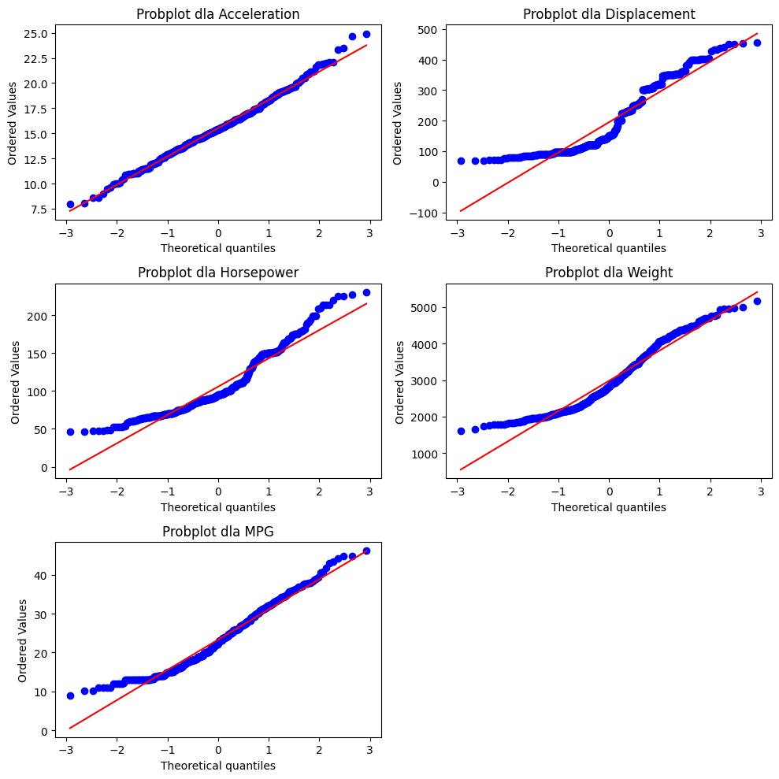
from scipy.stats import probplot fig, axs = plt.subplots(3, 2, figsize=(10, 10)) probplot(acceleration, dist='norm', plot=axs[0, 0]) axs[0, 0].set_title('Probplot dla Acceleration') probplot(displacement, dist='norm', plot=axs[0, 1]) axs[0, 1].set_title('Probplot dla Displacement') probplot(horsepower, dist='norm', plot=axs[1, 0]) axs[1, 0].set_title('Probplot dla Horsepower') probplot(weight, dist='norm', plot=axs[1, 1]) axs[1, 1].set_title('Probplot dla Weight') probplot(mpg, dist='norm', plot=axs[2, 0]) axs[2, 0].set_title('Probplot dla MPG') fig.delaxes(axs[2, 1]) plt.tight_layout() plt.show()
Acceleration: Punkty układają się dość dokładnie wzdłuż linii – rozkład normalny
Displacement: Dolna część krzywa, lewa strona odchylona od linii (prawoskośność) – brak normalności
Horsepower: Silne odchylenie w obu ogonach – brak normalności
Weight: odchylenie w dolnym ogonie (prawoskośność) – brak normalności
MPG: Niewielkie zakrzywienie w dolnej części (lekka lewoskośność) – rozkład stosunkowo normalny

8)Standardyzacja danych i wykres paralel_coordinates
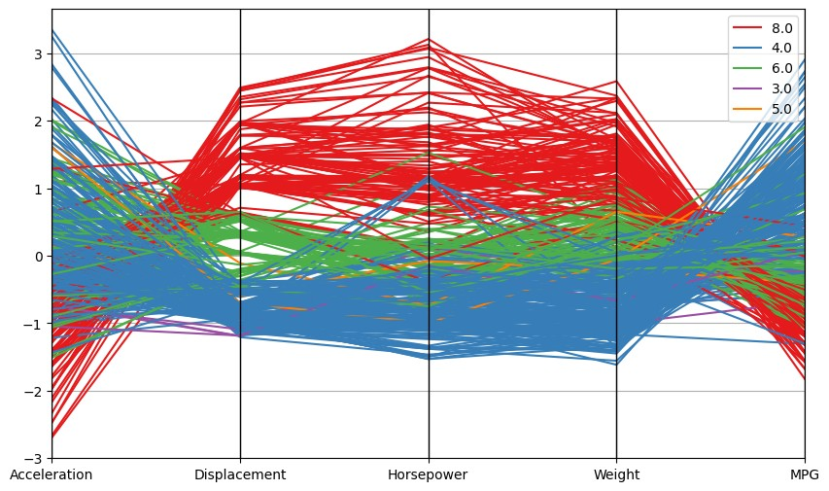
from scipy.stats import zscore acceleration_zscore = zscore(acceleration) displacement_zscore = zscore(displacement) horsepower_zscore = zscore(horsepower) weight_zscore = zscore(weight) mpg_zscore = zscore(mpg)
columns = ['Acceleration', 'Displacement', 'Horsepower', 'Weight', 'MPG','Cylinders']
#przypisanie do columns nazw kolumn z bazy for col in columns:
data[col].fillna(data[col].mode()[0], inplace=True) #pętla, dzięki której zastępujemy braki danych na modę z danej kolumny
# Select columns x = data[columns].values # przechowywanie danych w tablicy numpy array
# Add random noise (1% variation)
noise_multiplier = 1 + (np.random.rand(*x.shape) * 2 - 1) / 100 #dodanie szumu według podanego wzoru x = x[:,0:4] * noise_multiplier #przemnożenie wartości przez szum ramka_danych=pd.DataFrame({'Acceleration':acceleration_zscore,'Displacement':displacement_z score,'Horsepower':horsepower_zscore,'Weight':weight_zscore,'MPG':mpg_zscore,'Cylinders':cy linders}) import pandas as pd ramka_danych_1 = pd.DataFrame({
'Acceleration': acceleration,
'Displacement': displacement,
'Horsepower': horsepower,
'Weight': weight,
'MPG': mpg,
'Cylinders': cylinders
}) from pandas.plotting import parallel_coordinates
# class column cylinders import matplotlib.pyplot as plt plt.figure(figsize=(10, 6))
parallel_coordinates(ramka_danych, class_column='Cylinders', color=plt.cm.get_cmap('Set1').colors)
Im więcej cylindrów tym większa masa, moc, pojemność silnika i zużycie paliwa. Acceleration nie rośnie liniowo z liczbą cylindrów. Samochody z mniejszą liczbą cylindrów (np. 4) są lżejsze, mniej dynamiczne, ale bardziej ekonomiczne. Acceleration nie rośnie liniowo wraz ze wzrostem cylindrów, ale zazwyczaj niższa jest przy dużych silnikach.

9)Współczynniki korelacji liniowej

 | Współczynnik korelacji liniowej
Acceleration a MPG | 0.423 | Szybsze samochody są trochę bardziej ekonomiczne.
Acceleration a Displacement | -0.555 | Samochody o większej pojemności silnika wolniej przyspieszają.
Acceleration a Horsepower | -0.672 | Większa moc silnika wiąże się z wolniejszym przyspieszeniem
Acceleration a Weight | -0.428 | Cięższe auta przyspieszają wolniej
Acceleration a Cylinders | -0.52 | Więcej cylindrów powoduje wolniejsze przyspieszenie
Displacement a MPG | -0.795 | Im większy silnik, tym wyższe spalanie
Displacement a Horsepower | 0.876 | Większy silnik to wyższa moc.
Displacement a Weight | 0.933 | Auta z większą pojemnością silnika są cięższe
Displacement a Cylinders | 0.952 | Im większa pojemność silnika, tym więcej cylindrów
Horsepower a MPG | -0.748 | Mocniejsze auta są mniej ekonomiczne.
Horsepower a Weight | 0.844 | Im wieksza moc, tym zwykle pojazd cięższy
Horsepower a Cylinders | 0.821 | Im więcej mocy, tym pojazd ma więcej cylindrów
Weight a MPG | -0.823 | Cięższe pojazdy spalają więcej paliwa.
Weight a Cylinders | 0.895 | Cięższe auta mają więcej cylindrów.
Cylinders a MPG | -0.766 | Im więcej cylindrów tym większe zużycie paliwa
#współczynniki korelacji liniowej from scipy.stats import pearsonr wsp_korelacji_acceleration_mpg = pearsonr(acceleration, mpg) wsp_korelacji_displacement_mpg = pearsonr(displacement, mpg) wsp_korelacji_horsepower_mpg = pearsonr(horsepower, mpg) wsp_korelacji_weight_mpg = pearsonr(weight, mpg) wsp_korelacji_cylinders_mpg = pearsonr(cylinders, mpg)
print(f"Współczynnik korelacji liniowej między Acceleration a MPG:
{round(wsp_korelacji_acceleration_mpg[0],3)}")
print(f"Współczynnik korelacji liniowej między Displacement a MPG:
{round(wsp_korelacji_displacement_mpg[0],3)}")
print(f"Współczynnik korelacji liniowej między Horsepower a MPG:
{round(wsp_korelacji_horsepower_mpg[0],3)}")
print(f"Współczynnik korelacji liniowej między Weight a MPG:
{round(wsp_korelacji_weight_mpg[0],3)}")
print(f"Współczynnik korelacji liniowej między Cylinders a MPG:
{round(wsp_korelacji_cylinders_mpg[0],3)}") wsp_korelacji_acceleration_displacement = pearsonr(acceleration, displacement) wsp_korelacji_acceleration_horsepower = pearsonr(acceleration, horsepower) wsp_korelacji_acceleration_weight = pearsonr(acceleration, weight) wsp_korelacji_acceleration_cylinders = pearsonr(acceleration, cylinders)
print(f"Współczynnik korelacji liniowej między Acceleration a Displacement:
{round(wsp_korelacji_acceleration_displacement[0],3)}")
print(f"Współczynnik korelacji liniowej między Acceleration a Horsepower:
{round(wsp_korelacji_acceleration_horsepower[0],3)}")
print(f"Współczynnik korelacji liniowej między Acceleration a Weight:
{round(wsp_korelacji_acceleration_weight[0],3)}")
print(f"Współczynnik korelacji liniowej między Acceleration a Cylinders:
{round(wsp_korelacji_acceleration_cylinders[0],3)}") wsp_korelacji_displacement_horsepower = pearsonr(displacement, horsepower) wsp_korelacji_displacement_weight = pearsonr(displacement, weight) wsp_korelacji_displacement_cylinders = pearsonr(displacement, cylinders)
print(f"Współczynnik korelacji liniowej między Displacement a Horsepower:
{round(wsp_korelacji_displacement_horsepower[0],3)}")
print(f"Współczynnik korelacji liniowej między Displacement a Weight: {round(wsp_korelacji_displacement_weight[0],3)}") print(f"Współczynnik korelacji liniowej między Displacement a Cylinders:
{round(wsp_korelacji_displacement_cylinders[0],3)}") wsp_korelacji_horsepower_weight = pearsonr(horsepower, weight) wsp_korelacji_horsepower_cylinders = pearsonr(horsepower, cylinders)
print(f"Współczynnik korelacji liniowej między Horsepower a Weight:
{round(wsp_korelacji_horsepower_weight[0],3)}")
print(f"Współczynnik korelacji liniowej między Horsepower a Cylinders:
{round(wsp_korelacji_horsepower_cylinders[0],3)}") wsp_korelacji_weight_cylinders = pearsonr(weight, cylinders)
print(f"Współczynnik korelacji liniowej między Weight a Cylinders: {round(wsp_korelacji_weight_cylinders[0],3)}")

10)Wykres scatter_matrix
Rysunek 28 Współzależności między każdą parą zmiennych numerycznych
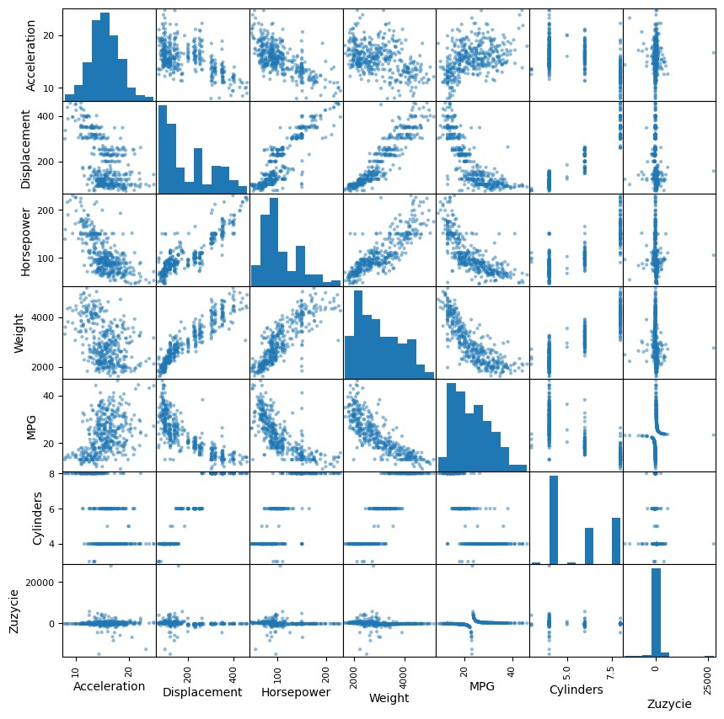
from pandas.plotting import scatter_matrix import matplotlib.pyplot as plt scatter_matrix(ramka_danych_1, figsize=(10, 10)) plt.show()
Można zauważyć silne dodatnie skorelowanie między displacement, horsepower i weight. MPG maleje wraz ze wzrostem weight, displacement i horsepower. W wykresach z acceleration obserwujemy większe rozproszenie, zatem przyśpieszenie może zależeć z innych również czynników nieuwzględnionych.

11)Wyznaczenie dodatkowej zmiennej Zużycie
Rysunek 29 Wykres rozrzutu Zuzycie i MPG
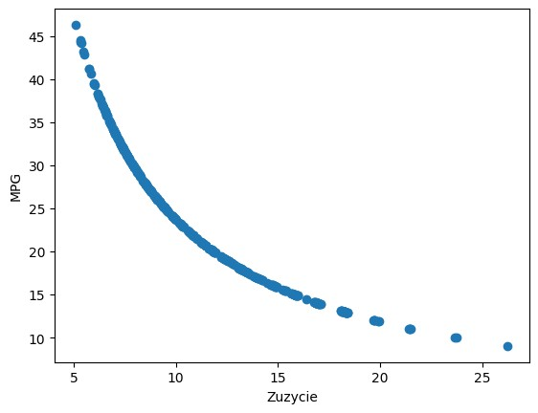
ramka_danych_1['Zuzycie']=100/((ramka_danych_1['MPG']*1.6)/3.79) plt.scatter(ramka_danych_1['Zuzycie'], ramka_danych_1['MPG']) plt.xlabel('Zuzycie') plt.ylabel('MPG') plt.show()
Wykres pokazuje, że im większe zużycie, tym mniejsze MPG – czyli pojazd jest mniej oszczędny.
Rysunek 30 Zuzycie a Acceleration
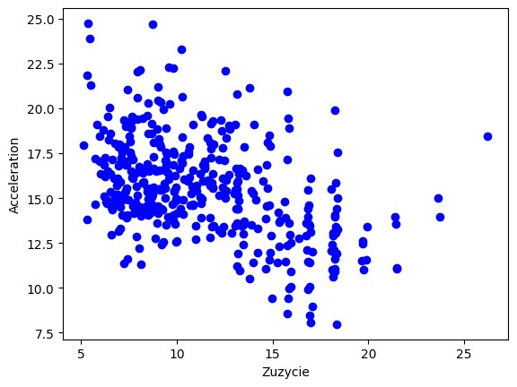
plt.scatter(ramka_danych_1['Zuzycie'], ramka_danych_1['Acceleration'], color='blue') plt.xlabel('Zuzycie') plt.ylabel('Acceleration') plt.show()
Wraz ze wzrostem zużycia paliwa, wartości przyspieszenia mają skłonność do spadku. Dane są rozproszone.
Rysunek 31 Zuzycie a Displacement
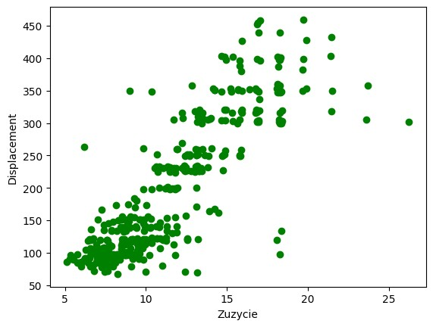
plt.scatter(ramka_danych_1['Zuzycie'], ramka_danych_1['Displacement'], color='green') plt.xlabel('Zuzycie') plt.ylabel('Displacement') plt.show()
Występuje wyraźna korelacja dodatnia. Wraz ze wzrostem zużycia paliwa rośnie pojemność silnika. Rysunek 32 Zuzycie a Horsepower
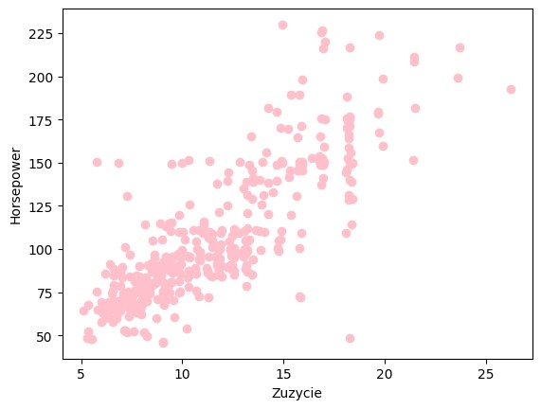
plt.scatter(ramka_danych_1['Zuzycie'], ramka_danych_1['Horsepower'], color='pink') plt.xlabel('Zuzycie') plt.ylabel('Horsepower') plt.show()
Występuje wyraźna korelacja dodatnia. Im wyższa moc silnika, tym wyższe zużycie paliwa.
Rysunek 33 Zuzycie a Weight
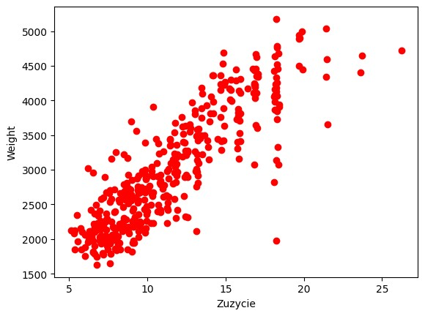
plt.scatter(ramka_danych_1['Zuzycie'], ramka_danych_1['Weight'], color='red') plt.xlabel('Zuzycie') plt.ylabel('Weight') plt.show()
Występuje wyraźna dodatnia korelacja. Jeżeli zużycie paliwa rośnie, to masa pojazdu również rośnie.

12)Zużycie a ilość cylindrów

Cylinders | Zużycie
3.0 | 11.679
4.0 | 8.534
5.0 | 9.172
6.0 | 12.189
8.0 | 16.45
grupa=ramka_danych_1.groupby('Cylinders') grupa['Zuzycie'].mean().round(2)
Im więcej cylindrów, tym większe zużycie paliwa. Najbardziej ekonomiczne są pojazdy z 4 cylindrami. Najmniej ekonomiczne są pojazdy z 8 cylindrami.

Wnioski
Analiza danych technicznych samochodów pozwoliła zauważyć kilka ważnych zależności między różnymi cechami pojazdów:
- Widać wyraźnie, że takie cechy jak masa auta, moc silnika, pojemność czy liczba cylindrów mają duży wpływ na zużycie paliwa.
- Im cięższy samochód, o większej mocy i pojemności silnika, tym więcej paliwa zużywa – a co za tym idzie, ma niższy wskaźnik MPG
- Najbardziej oszczędne są lekkie auta z mniejszą liczbą cylindrów. Z kolei większe i mocniejsze pojazdy spalają znacznie więcej paliwa.
- Większość badanych cech ma rozkład prawoskośny – czyli więcej samochodów ma niższe wartości danej cechy, a tylko niektóre dużo wyższe.
Podsumowując: budowa samochodu ma duży wpływ na to, ile paliwa zużywa. To cenna wiedza zarówno dla producentów, jak i dla kierowców, którzy szukają aut bardziej oszczędnych i wydajnych.

